2 kontrolinis darbas

**1.**

Parašyti kokius veiksmus atliks komandinis failas **2kontr_1.bat**, komandinėje eilutėje įvedus:

Šis komandinis failas, kaip į jį kreipiamasi duodama reikšmė (šiuo atveju 10) ir šis skaičius nustato ciklo ilgį (šiuo atveju nuo 0 iki 10, ir vis didina po 2, tai yra: 0, 2, 4, 6, 8, 10). Per visą šį ciklą, skaičiuojama suma, kuri vis didinama ciklo skaičiumi (0 + 2 + 4 + 6 + 8 + 10). Ir išvedamas atsakymas (sumos): 30.

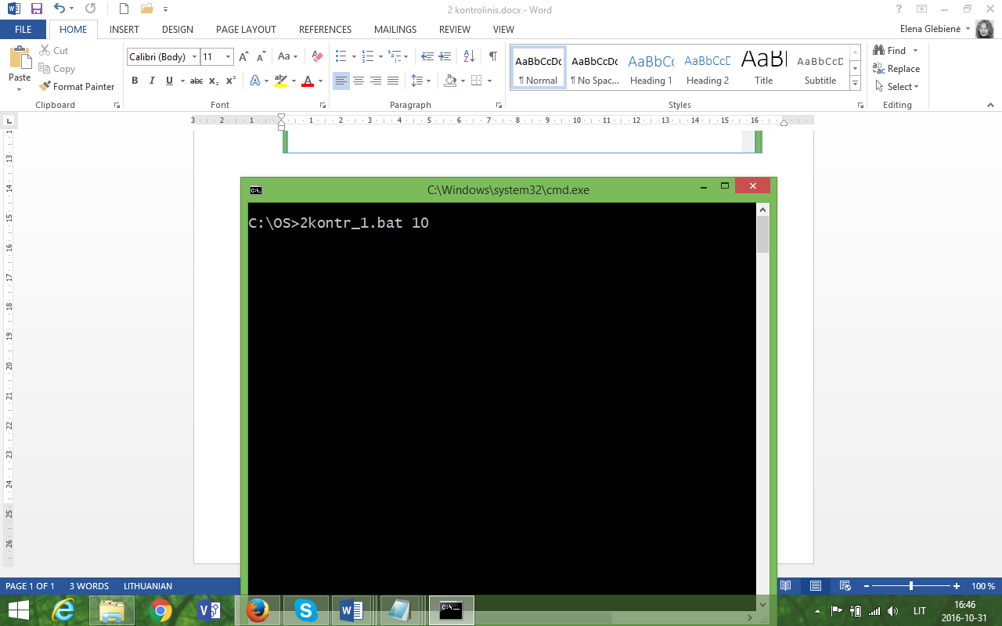 .

Komandinis failas **2kontr_1.bat**

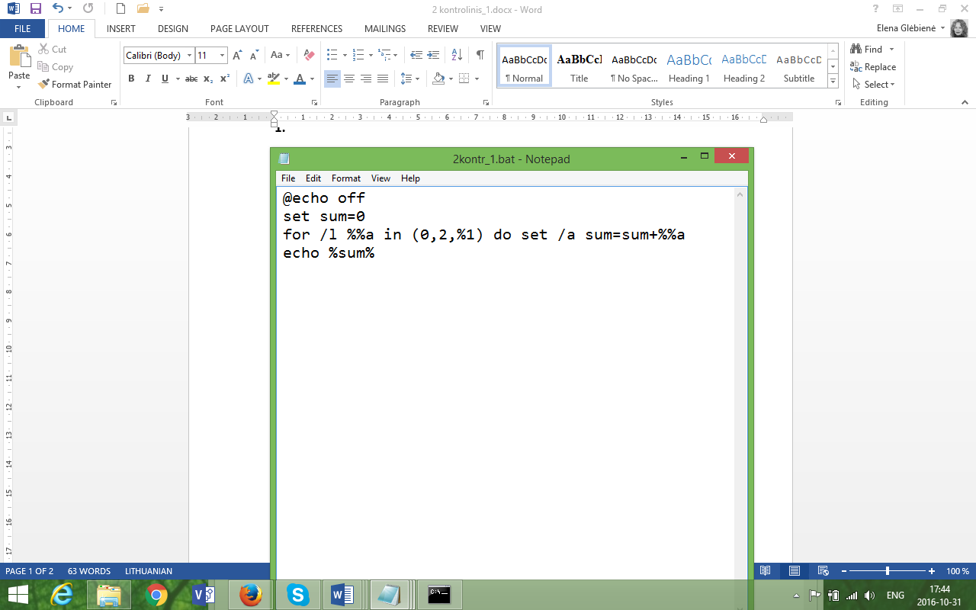

**2.**

Parašyti kokius veiksmus atliks komandinis failas **2kontr_2.bat**:

Ši komanda paprašo įvesti katalogo pavadinimą (pav), tuomet sukuriamas katalogas pavadinimu (pav) ir tuomet eina ciklas, kuris tikrina katalogą Z:\IT\ ir nukopijuoja sukurtame kataloge pavadinimu (pav) visus *.dll failus iš katalogo (Z:\IT\), tą patį daro ir su Katalogo Z:\ visais *.exe failais, kuriuos irgi nukopijuoja sukurtame kataloge pavadinumu (pav).

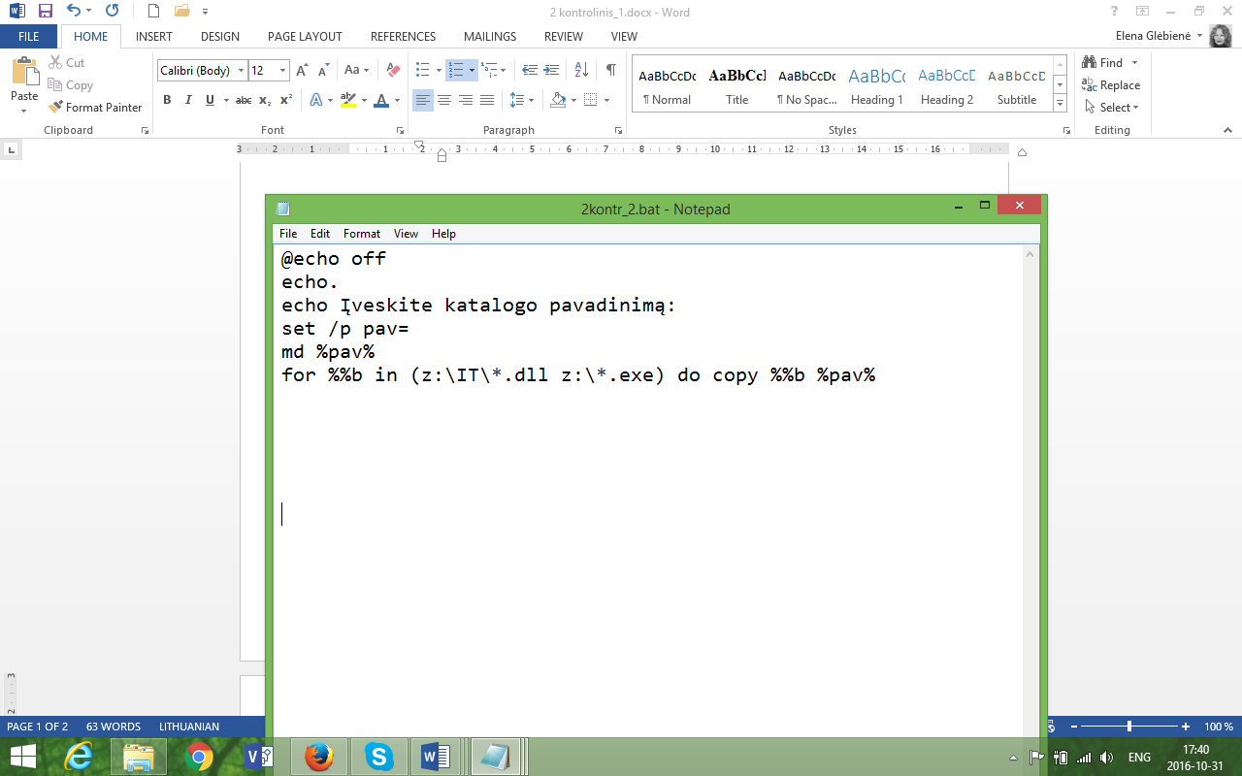

**3.**

Parašyti komandinį failą, kuris:

* sukuria meniu, kuris leidžia:

1. Išvesti **cmd** lange einamojo katalogo turinį;
2. Išvesti **cmd** lange katalogų medį.

* numato pasirinkimą pagal nutylėjimą;
* atlikęs pasirinktą veiksmą, grįžta į programos pradžią.

Programinio failo turinys (Nutylėjimas 10 sec, pasirinkimas 1):

@echo off

:PRA

cls

CHOICE /c 12 /t 10 /d 1 /m "Pasirinkite: [1] Einamojo katalogo turinys [2] Katalogų medis"

IF ERRORLEVEL 2 goto KM

IF ERRORLEVEL 1 goto KT

:KM

tree

pause

goto PRA

:KT

dir

pause

goto PRA